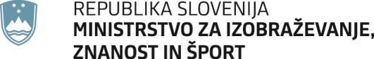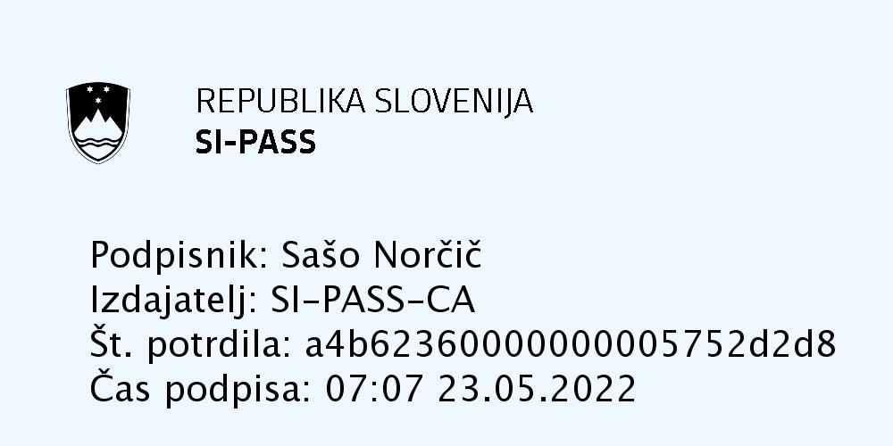
STROKOVNI SVET REPUBLIKE SLOVENIJE ZA ŠPORT

Masarykova cesta 16, 1000 Ljubljana T: 01 400 54 14
F: 01 400 53 21
E: strokovnisvet-sport-mizs@gov.si

Številka: 013-27/2022/25 Datum: 22. 4. 2022

ZAPISNIK
23. dopisne seje Strokovnega sveta Republike Slovenije za šport

Datum seje: sreda, 13. 4. 2022
Trajanje seje: od srede, 13. 4. 2022 od 23:21 do četrtka, 14. 4. 2022 do 24:00
Glasovali člani: dr. Marko Šibila, dr. Boro Štrumbelj, dr. Franci Petek, Uroš Zupan, Janez Urbanc, mag. Polona Rifelj, Sašo Norčič, mag. Matej Jamnik, mag. Matevž Jug, mag. Lovrencij Galuf, Blaž Perko, mag. Katja Koren Miklavec, mag.
Stanko Glažar, mag. Peter Škerlj, mag. Janez Sodržnik, mag. Samo Logar, Vladimir Sitar.

Niso glasovali: -

V skladu s 24. členom Poslovnika Strokovnega sveta Republike Slovenije za šport (v nadaljevanju SSRSŠ) je dopisna seja veljavna, če na njej glasuje večina članov sveta, predlog sklepa pa je sprejet, če zanj glasuje večina članov, ki je oddala svoj glas.

V roku, ki je bil določen v sklicu seje, to je do 14. 4. 2022 do 24:00 ure, je na seji veljavno glasovalo vseh sedemnajst (17) članov SSRSŠ.

Izid glasovanja je, kot sledi:

SKLEP 23d/282:
Strokovni svet RS za šport, na predlog Hokejske zveze Slovenije, Celovška cesta 25, 1000 Ljubljana, z dne 8. 4. 2022 in na podlagi 37. člena Zakon o športu v povezavi s 74. in 75. členom Zakona o športu, daje pozitivno mnenje k predlogu za kandidaturo Hokejske zveze Slovenije za organizacijo Svetovnega prvenstva v hokeju na ledu v letu 2023.
Glasovalo: 17 Za: 17 Proti: 0 Vzdržani: 0 Sklep sprejet: DA

SKLEP 23d/283:
Strokovni svet RS za šport, na predlog Odbojkarske zveze Slovenije, Črnuška cesta 9, 1231 Ljubljana-Črnuče, z dne 13. 4. 2022 in na podlagi 37. člena Zakon o športu v povezavi s 74. in 75. členom Zakona o športu, daje pozitivno mnenje k predlogu za kandidaturo Odbojkarske zveze Slovenije za organizacijo Svetovnega prvenstva v odbojki za moške v letu 2022.
Glasovalo: 17 Za: 17 Proti: 0 Vzdržani: 0 Sklep sprejet: DA

Zapisal:
Zvijezdan MIKIĆ, l.r. Sašo NORČIČ
TAJNIK SSRSŠ PREDSEDNIK SSRSŠ

Priloga:
- pregled glasovanja članic in članov SSRSŠ

PREGLED GLASOVANJA

 |  | Ime in priimek |  | Datum glasovanja | Opredelitev
1 | dr. | Marko Šibila |  | 14.4.2022 | ZA
2 | dr. | Boro Štrumbelj |  | 14.4.2022 | ZA
3 | dr. | Franci Petek |  | 14.4.2022 | ZA
4 |  | Uroš Zupan |  | 14.4.2022 | ZA
5 |  | Janez Urbanc |  | 14.4.2022 | ZA
6 | mag. | Polona Rifelj |  | 14.4.2022 | ZA
7 |  | Sašo Norčič |  | 14.4.2022 | ZA
8 | mag. | Matej Jamnik |  | 14.4.2022 | ZA
9 | mag. | Samo Logar |  | 14.4.2022 | ZA
10 | mag. | Janez Sodržnik |  | 13.4.2022 | ZA
11 |  | Matevž Jug |  | 13.4.2022 | ZA
12 | mag. | Peter Škerlj |  | 14.4.2022 | ZA
13 |  | Vladimir Sitar |  | 13.4.2022 | ZA
14 | mag. | Lovrencij Galuf |  | 14.4.2022 | ZA
15 |  | Blaž Perko |  | 14.4.2022 | ZA
16 | mag. | Katja Koren Miklavec |  | 14.4.2022 | ZA
17 | mag. | Stanko Glažar |  | 14.4.2022 | ZA
 |  |  |  | ZA | 17
 |  |  |  | PROTI | 0
 |  |  |  | VZDRŽAN/A | 0

